GIT COMANDOS

* **Git init** --> Inicializar el Git en nuestra carpeta
* 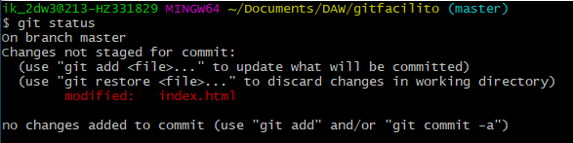**Git status -->** Para ver donde se ha hecho el cambio
* **Git commit –m “mensaje” -->** Para hacer el commit y añadir el mensaje
* **Git log > commit.txt -->** Imprime los commit en un texto
* **Git log -->** Muestra los commits hechos
* **Git checkout (código) -->** Para navegar por los commits poniendo el código
* **Git reset --soft (código) -->** Borra los commit sin borrar el código
* **Git reset --hard (código) -->** Borra los commit y el código
* 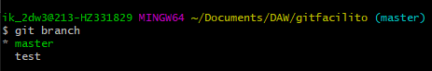**Git branch -->** Ver las ramas que tienes
* **Git branch nombreRama -->** Crear ramas
* **Git branch –D nombreRama -->** Eliminar rama
* **Git checkout nombreRama -->** Cambiar de rama
* **Git merge nombreBranch -->** Guardar los cambios de la rama test a la principal

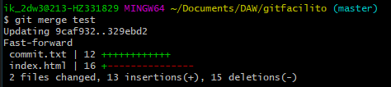

* **Git remote add origin linkGitHub -->** Para vincular el proyecto en el link del GitHub
* **Git remote –v -->** Comprobar donde esta vinculado el proyecto
* **Git remote remove nombre -->** Rompe el vinculo
* **Git pull nombre nombreRama -->** Descargar el proyecto de GitHub
* **Git push nombre nombreRama -->** Subir el proyecto al GitHub
* **Git push origin --delete nombreRama -->** Borrar la rama del GitHub
* **Git fetch nombreConexion -->** Compobar si hay cambios en el proyecto

**PASOS:**

1. **ADD -->** Git add –A
2. **COMMIT -->** Git commit –m “mensaje”
3. **TXT -->** *Git log > commit.txt*
4. **PUSH -->** Git push nombre nombreRama